TEMAT: WODA - WŁAŚCIWOŚCI I JEJ ROLA W PRZYRODZIE
- Właściwości wody:
- Ciecz bezbarwna, bezwonna, bez smaku, nietoksyczna.
- Doskonały rozpuszczalnik.
- Jest środowiskiem dla reakcji chemicznych.
- Ma wysokie ciepło właściwe – co powoduje, że woda wolno się nagrzewa i wolno ochładza ( zapewnia to zbiornikom wodnym względnie stałą temperaturę).
- Ma wysokie ciepło parowania – wykorzystywane przez organizm w termoregulacji (ochładzanie ciał i zapobieganie przegrzaniu).
- Woda osiąga największą gęstość w temperaturze 4°C.
- Woda zwiększa swoją objętość podczas zamarzania.
- Woda ma wysoką temperaturę wrzenia (im wyższe ciśnienie tym wyższa temperatura wrzenia wody).

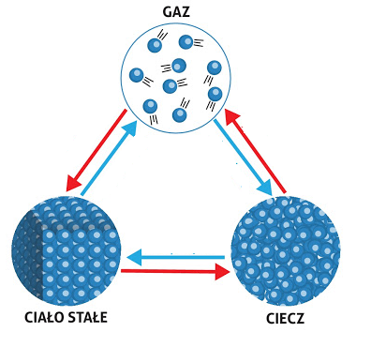
- Stany skupienia wody

- Rodzaje wód w przyrodzie (podr. str. 160)
………………………………………………………………………………………………………………………………………………………………………………………………………………………………………………
- Główne źródła zanieczyszczenia wód (podr. str. 161)

- Woda destylowana - woda pozbawiona wszelkich związków chemicznych (zanieczyszczeń), otrzymana w procesie destylacji, stosowana w lecznictwie i przemyśle farmaceutycznym, labolatoriach chemicznych oraz życiu codziennym np. żelazkach, nawilżaczach powietrze.
- Jak racjonalnie gospodarować wodą ((podr. str. 164)
……………………………………………………………………………
………………………………………………………………………………………………………………………………………………………………………………………………………………………………………………………………………………………………………………………………
- Rola wody
- Warunkuje istnienie życia na ziemi
- Umożliwia życia organizmów pod powierzchnią lodu
- Bierze udział w termoregulacji
- Zapewnia rozmnażanie niektórym organizmom
Proszę wydrukować kartę pracy , uzupełnić ją, wkleić do zeszytu i odesłać zdjęcie do mnie (do czwartku)

